Режим работы телефона «горячей линии» по вопросам подготовки и проведения итогового собеседования, государственной итоговой аттестации по образовательным программам основного общего образования в Белоглинском районе в 2019-2020 учебном году
Вид испытания | Телефоны «горячей линии» (с кодом) | Режим работы (с указанием дней недели и часов работы) | Ф.И.О. (полностью) и должность ответственного за работу телефонов «горячей линии»
Итоговое собеседование | 89189446546  88615472785 | с 8.00 до 16.00 часов (понедельник-пятница) | Шпак Оксана Борисовна, ведущий специалист Управления образования администрации муниципального образования Белоглинский район
Основной государственный экзамен | 89189446546  88615472785 | с 8.00 до 16.00 часов (понедельник-пятница) | Шпак Оксана Борисовна, ведущий специалист Управления образования администрации муниципального образования Белоглинский район
Государственный выпускной экзамен | 89189446546  88615472785 | с 8.00 до 16.00 часов (понедельник-пятница) | Шпак Оксана Борисовна, ведущий специалист Управления образования администрации муниципального образования Белоглинский район

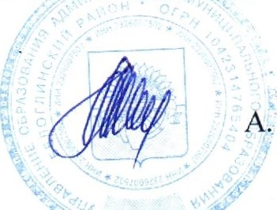
Начальник Управления образования администрации муниципального образования
Белоглинский район А. В. Ионова

Режим работы телефона «горячей линии» по вопросам подготовки и проведения итогового собеседования, государственной итоговой аттестации по образовательным программам основного общего образования в МБОУ СОШ № 11 в 2019-2020 учебном году
Вид испытания | Телефоны «горячей линии» (с кодом) | Режим работы (с указанием дней недели и часов работы) | Ф.И.О. (полностью) и должность ответственного за работу телефонов «горячей линии»
Итоговое собеседование | 88615472581  89282580280 | с 8.00 до 16.00 часов (понедельник-пятница) | Юрьева Тамара Сергеевна, заместитель директора по учебно – воспитательной работе МБОУ СОШ № 11
Основной государственный экзамен | 88615472581  89282580280 | с 8.00 до 16.00 часов (понедельник-пятница) | Юрьева Тамара Сергеевна, заместитель директора по учебно – воспитательной работе МБОУ СОШ № 11
Государственный выпускной экзамен | 88615472581  89282580280 | с 8.00 до 16.00 часов (понедельник-пятница) | Юрьева Тамара Сергеевна, заместитель директора по учебно – воспитательной работе МБОУ СОШ № 11

Директор МБОУ СОШ № 11 Г.С.Шевченко

